ООО «Турцентр-ЭКСПО» г. Белгород, ул. Щорса, 64 а, III этаж
Остановка ТРЦ «Сити Молл Белгородский»
www.turcentr31.ru т./ф: (4722) 28-90-40; тел: (4722) 28-90-45; +7-951-769-21-41

СОЧИ, «НИАГАРА ФОЛЛС» (с бассейном) Лето 2022

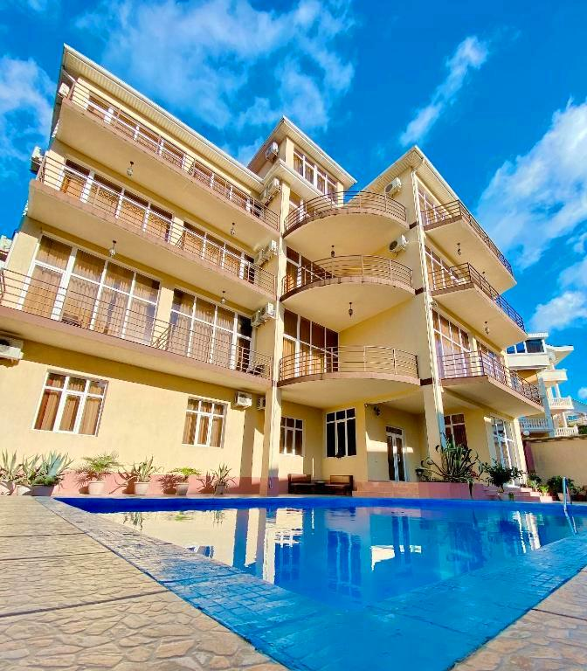Отель «Ниагара Фоллс» это уютный отель, расположенный в Сочи в районе Мамайка на небольшой возвышенности, возле Мамайского лесопарка. Сочи – летняя столица России, уникальный во всём, город, которым невозможно не восхищаться. Сочи предлагает своим гостям максимально широкий спектр всех видов туризма: лечение, пляжный отдых, активный отдых и спорт, горные лыжи, деловой туризм и многое другое. «Ниагара Фоллс» славится уютом и комфортом среди многочисленных отелей города. Гостям отеля открывается прекрасный вид с собственного балкона. Персонал отеля очень внимательно относится ко всем просьбам гостей. Уборка номеров производится 1 раз в 3 дня. К услугам гостей внутренняя лаунж-зона с открытым бассейном с шезлонгами и террасой, бесплатный Wi-Fi. Сервис отеля предлагает: доставку еды и напитков в номер, услуги прачечной, номера для некурящих, услуги по глажению одежды, места для курения. Круглосуточная стойка регистрации. Для безопасности гостей установлена охранная сигнализация и ведется видеонаблюдение в местах общего пользования. На побережье Вы найдете для себя и Вашей семьи большое количество развлечений, кафе и ресторанов. Остановка общественного транспорта расположена в 150 м от отеля. Отель "Ниагара Фоллс" идеальное место для спокойного, беззаботного отдыха!

Размещение: 2-х, 3-х местные номера с удобствами без балкона 1 этаж (WC, душ, ТВ, кондиционер, односпальные кровати, шкаф для одежды, журнальный столик, вид уточняется). Холодильник на этаже на 5 номеров. Кулер на этаже.

«Стандарт» 2-х, 3-х местные номера с удобствами и балконом (WC, душ, ТВ, кондиционер, холодильник, односпальные и двуспальные кровати, шкаф для одежды, журнальный столик, вид уточняется ). Кулер на этаже.

«Улучшенный» 2-х местные номера с удобствами и балконом с видом на бассейн (WC, душ, ТВ, кондиционер, холодильник, двуспальная кровать, косметические средства, фен, банные полотенца, диван или кресла, журнальный столик, стулья, зеркало, панорамные окна). Кулер на этаже.

Пляж: 8-10 минут - оборудованный галечный.
Питание: самостоятельное.
Дети: до 5 лет на одном месте с родителями– 6600 руб., до 12 лет скидка на проезд – 200 руб.

Стоимость тура на 1 человека (7 ночей)
Размещение  Заезды | 2-х мест.  с удоб.  1 эт. без балкона  15 кв. м | 3-х мест.  с удоб.  1 эт. без балкона  15 кв. м | СТАНДАРТ  2, 3, 4 эт. с балконом |  |  | УЛУЧШЕННЫЙ  3, 4 эт. с балконом,  с видом на бассейн  2-х мест. с удоб.  30 кв. м
 |  |  | 2-х мест. с удоб.  20 кв. м | 2-х мест. с удоб.  25 кв. м | 3-х мест. с удоб.  25 кв. м
30.05.-08.06. | 10950 | 10800 | 11600 | 12300 | 11850 | 13000
06.06.-15.06. | 11850 | 11550 | 12600 | 13300 | 12500 | 14000
13.06.-22.06. | 12000 | 11750 | 12750 | 13450 | 12650 | 14200
20.06.-29.06. | 12200 | 11950 | 12950 | 13550 | 12850 | 14400
27.06.-06.07. | 12450 | 12150 | 13150 | 13750 | 13100 | 14600
04.07.-13.07. | 12750 | 12450 | 13450 | 13950 | 13550 | 14800
11.07.-20.07. | 12750 | 12450 | 13450 | 13950 | 13550 | 14800
18.07.-27.07. | 12750 | 12450 | 13450 | 13950 | 13550 | 14800
25.07.-03.08. | 12750 | 12450 | 13450 | 13950 | 13550 | 14800
01.08.-10.08. | 12750 | 12450 | 13450 | 13950 | 13550 | 14800
08.08.-17.08. | 12750 | 12450 | 13450 | 13950 | 13550 | 14800
15.08.-24.08. | 12750 | 12450 | 13450 | 13950 | 13550 | 14800
22.08.-31.08. | 12550 | 12150 | 13150 | 13750 | 13300 | 14500
29.08.-07.09. | 12550 | 12150 | 13150 | 13750 | 13300 | 14500
05.09.-14.09. | 12550 | 12150 | 13150 | 13750 | 13300 | 14300
12.09.-21.09. | 12350 | 11950 | 12950 | 13550 | 13100 | 14300
19.09.-28.09. | 12350 | 11950 | 12950 | 13550 | 13100 | 14300
В стоимость входит: проезд на автобусе; проживание в номерах выбранной категории, сопровождение, страховка от несчастного случая. Курортный сбор за доп. плату.
Выезд из Белгорода еженедельно по понедельникам.
Хочешь классно отдохнуть – отправляйся с нами в путь!!!!

